Учебная дисциплина: ОГСЭ.05 Физическая культура
Дата: 10 декабря 2020 г.
Группа: 21пкд гр. 43.02.15 Поварское и кондитерское дело
Тема урока: Волейбол. Стойки. Перемещение по площадке.
Домашнее задание
Изучить материал. Написать опорный конспект по терминологии. Ответить на вопросы по самоконтролю и прислать в WhatsApp 89179841319 или на электронную почту galkina-marina@yandex.ru обязательно указав группы и фамилию студента.
Термины для запоминания.
Волейбол – командная спортивная игра, в процессе которой две команды стараются направить мяч на сторону соперника таким образом, чтобы он упал на пол.
Высокая стойка – ноги у волейболиста согнуты под углом примерно 145 градусов. В игре её применяют при выполнении атакующего удара и приёме подачи соперника.
Неустойчивая стойка – игрок стоит либо на носках, либо на полной ступне, обе ноги игрока расположены на одном уровне и стоят параллельно друг другу, слегка согнутые в коленях. Туловище несколько наклонено вперёд, руки согнуты в локтях и немного вынесены перед туловищем.
Низкая стойка – угол сгибания ног при этой стойке составляет примерно 115 градусов. Она применяется при отбивании мяча соперника.
Устойчивая стойка – игрок ставит одну ногу впереди другой (ноги при этом согнуты в коленях), туловище немного наклоняет вперед, руки сгибает в локтях и немного выносит перед туловищем.
Основная стойка – обе ноги игрока расположены на одном уровне и стоят параллельно друг другу, слегка согнутые в коленях. Туловище несколько наклонено вперед, руки согнуты в локтях и немного вынесены перед туловищем.
Средняя стойка – ноги игрока согнуты под углом примерно 130 градусов. Эту стойку применяют при приеме мяча с подачи.
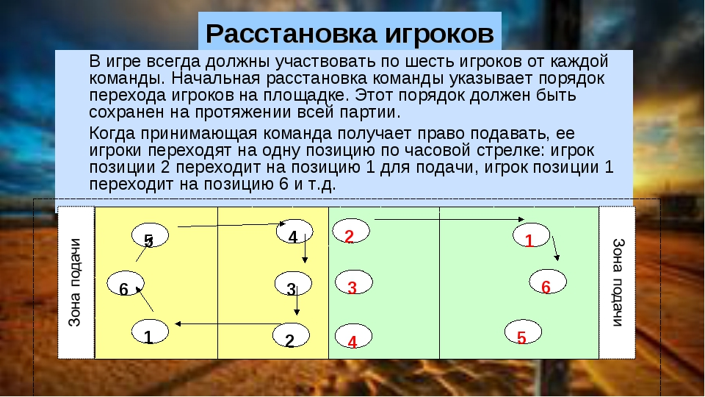

Чтобы точно и быстро выполнить перемещение, волейболист должен находиться в удобном начальном положении. Такая позиция называется стартовой стойкой. Игрок при этом стоит со слегка согнутыми в коленях ногами, равномерно опираясь на обе ноги, туловище немного наклонено вперёд. Встав в нее, волейболист максимально готов к перемещению.
Выделяют три типа стартовых стоек:
- Устойчивая стойка,
- Основная стойка,
- Неустойчивая стойка.
Приняв определенную стойку, волейболист может либо стоять неподвижно на месте – статические стойки, или подскакивать на обеих ногах для того, чтобы выполнить определённое движение во время игры – динамические стойки.
Выделяют несколько особенностей стартовых стоек:
- Движение из стартовых стоек гораздо быстрее, чем из обычного положения.
- Движение из динамичных стоек осуществляется быстрее, чем из статичных.
- Самой оптимальной является основная стойка.
Выделяют три вида стоек:
- Высокая – в игре её применяют при выполнении атакующего удара и приеме подачи соперника.
- Средняя – эту стойку применяют при приёме мяча с подачи.
- Низкая - она применяется при отбивании мяча соперника.

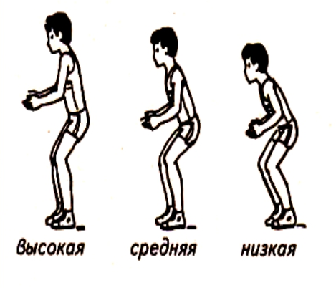
Во время игры волейболист перемещается по игровой площадке. Это можно выполнить несколькими способами: ходьба, бег, скачки, прыжки, выпады.
Для того чтобы выполнить нападающий удар или заблокировать соперника, применяется прыжок. Для приема мяча с подачи соперника, применяется выпад.

Вопросы для самоконтроля.
- Сколько игроков располагается на площадке вовремя волейбольного матча?
- Как необходимо совершать переход из одной зоны в другую?
- Заполните зоны игроками (можно изобразить схематично в тетрадях) 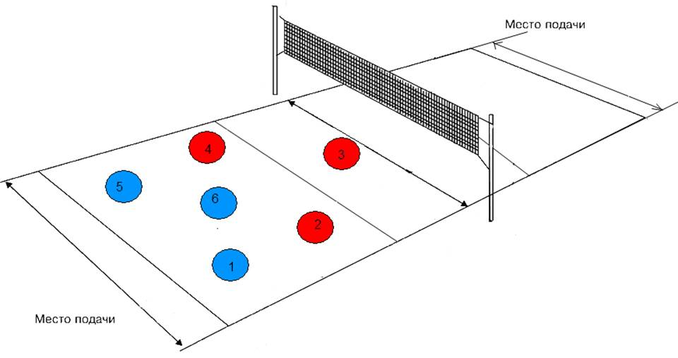

- Как называется удобное исходное положение игрока для быстрого выполнения нужного перемещения.
- Стартовая стойка
- Статическая стойка
- Динамическая стойка
- Какая из стоек в волейболе считается наиболее оптимальной?
- Устойчивая стойка
- Основная стойка
- Неустойчивая стойка

